Świadczenia marketingowe
Port Lotniczy Gdańsk im. Lecha Wałęsy jest jednym z trzech najważniejszych, obok Warszawy i Krakowa, lotnisk międzynarodowych w Polsce. Lotnisko ma ponad 80 połączeń lotniczych z portami w Europie.
Lotnisko realizuje nowatorską w skali Polski inwestycję komercyjną, buduje nową dzielnicę biurową Airport City Gdańsk. Port Lotniczy rozwija także swoją strefę Premium. Do dyspozycji pasażerów są Salon VIP z indywidulną obsługą i kontrolą bezpieczeństwa, Salon Executive Lounge oraz Fast Track, umożliwiający skorzystanie z kontroli bezpieczeństwa bez kolejki. Port Lotniczy Gdańsk jest bardzo zaangażowany w działalność społeczną i charytatywną, wspiera lokalny sport i kulturę. Jest stałym sponsorem pomorskich drużyn sportowych.
Propozycja świadczeń marketingowych realizowanych przez Organizatora w ramach współpracy z Partnerem Samochodowym:
- Reklama Partnera na stronie internetowej Portu Lotniczego Gdańsk https://www.airport.gdansk.pl/ ( strona główna)
Statystyki:
- Średnio dziennie na stronę odwiedza 5 530 użytkowników w tym 4 620 to nowi użytkownicy.
- Średnio rocznie 2 018 450 użytkowników w tym 1 686 300 to nowi użytkownicy.
- Reklama Partnera w social mediach:
- Facebook (72 000 obserwujących) 2 x w miesiącu posty sponsorowane 3 miesiące w roku
- Instagram (7 792 obserwujących) 2 x miesiącu posty sponsorowane 3 miesiące w roku
- Informacja na LINKED IN ( 3 000 obserwujących) informacja o partnerze
- kampania promocyjna w ramach umowy, reklamy na SM PLG, będą realizowane dwa razy w miesiącu. Zakładany wynik: 60-106 tysięcy wyświetleń postów oraz 50-80 tysięcy storisów za jedną reklamę co stanowi ponad 760 tysięcy wyświetleń.
Wartość kampanii w SM: 25 000 zł netto/miesiąc – 300 000 netto/rocznie
- Reklama w terminalu T2
- Żagiel reklamowy (wyjście przyloty) – 1 sztuka (wymiar: 1350x1480) (zdjęcie nr.1)
Wartość świadczenia: 15 000 netto/miesiąc/ rocznie 180 000 zł netto
- Ekspozycja samochodu T2 (bramki boardingowe ) – 1 sztuka (zdjęcie nr.2)
Wartość świadczenia: 17 000 zł netto /miesiąc – rocznie 204 000 zł netto
- Reklama wielkoformatowa na płycie lotniska:
- baner na dachu hangaru – płata PLG nr. 1 (wielkość do ustalenia) (zdjęcie nr.3)
Wartość 30 000 zł netto/miesięcznie – rocznie 360 000 zł netto/rocznie
- Maszty Przy Terminalu T1 – 3 sztuki (zdjęcie nr.4)
Wartość świadczenia: 15 000 zł netto/miesięcznie – 3 sztuk - rocznie 180 000 zł netto
- Reklama w saloniku VIP
W roku 2022 z saloniku VIP skorzystało 5 898 Pasażerów
- Oznakowanie -branding.
- Możliwość oznakowania 2 miejsc parkingowych VIP (zdjęcie nr 5)
- Możliwość oznakowania 2 słupów przy wyjściu z saloniku VIP (zdjęcie nr 6)
- Możliwość oznakowania wyjazdu z tunelu z strefy VIP ma płytę (zdjęcie nr 7)
- Możliwość stworzenia stanowiska pojmującego Partnera w saloniku VIP (zdjęcie nr 8)
Wartość świadczenia: 10 000 zł netto miesięcznie – rocznie 120 000 zł netto
- Obsługa Pasażerów VIP
- Przekazanie Partnerowi 50 kart obsługi VIP (1 karta upoważnia do skorzystania z obsługi 2 osób na wylot i przylot + parking) w celu uhonorowania swoich klientów którzy zakupili samochód w salonie
Wartość świadczenie: 42 500 zł netto
- Możliwość korzystania z obsługi w saloniku VIP przez Partnera do kwoty 6 000 zł netto miesięcznie
Wartość świadczenia 72 000 zł netto rocznie
- Eventy:
- Możliwość organizacji 2 premier samochodowych w ciągu roku w saloniku VIP i prezentacji nowych modeli na płycie lotniska oraz na pasie startowym.
- Możliwość wystawienia się i zapewnienia atrakcji podczas obchodów 50- lecia Portu Lotniczego Gdańsk
Wartość świadczenia 50 000 netto

Podsumowanie wartości świadczeń marketingowych:

L.P | Świadczenia Reklamowe | Wartość kampanii miesięcznie/ netto | Wartosć kampani rocznie/ netto
1. | Reklama Partnera w social mediach | 25 000 | 300 000
2. | Żagiel reklamowy | 15 000 | 180 000
3. | Ekspozycja samochodu | 17 000 | 204 000
4. | Baner na dachu hangaru | 30 000 | 360 000
5. | Maszty Przy Terminalu T1 – 3 sztuki | 15 000 | 180 000
6. | Branding w saloniku VIP | 10 000 | 120 000
7. | Karty Prezentowe | ------ | 42 000
8. | Obsługa Pasażerów VIP | ----- | 72 000
9. | Eventy | 2 x w roku | 50 000
 | RAZEM |  | 1 508 000

Zdjęcie nr.1
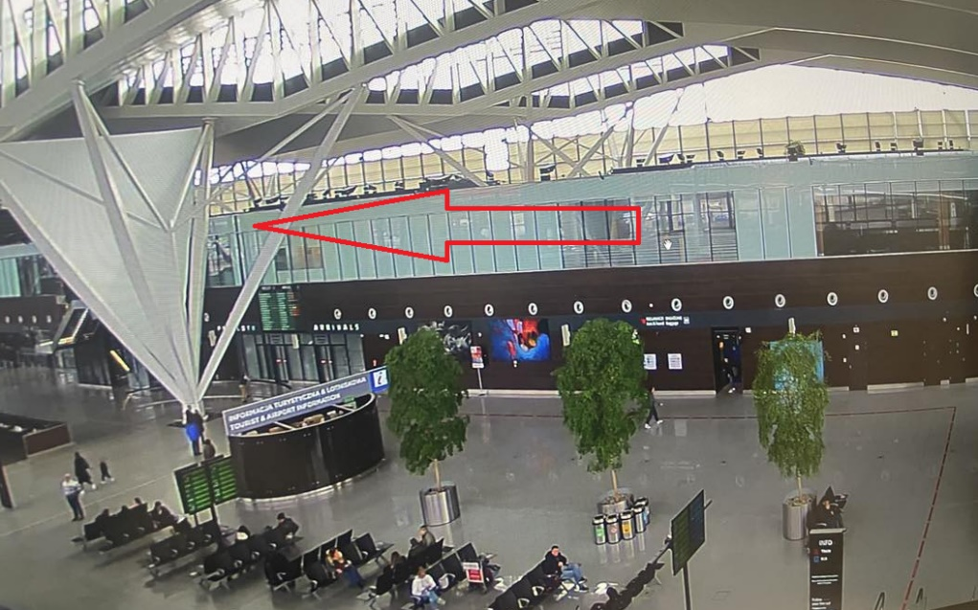
Zdjęcie nr.2
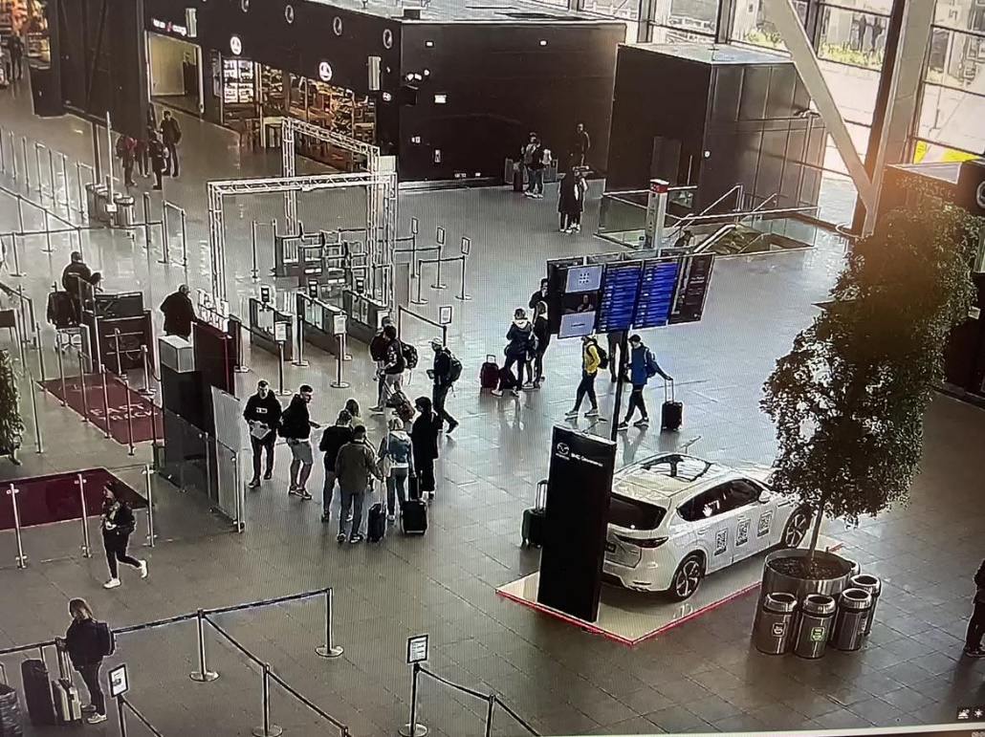
Zdjęcie nr.3
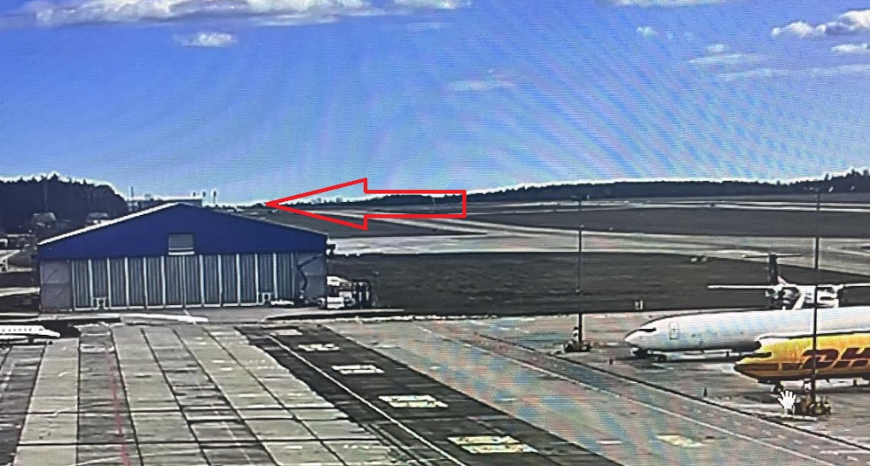

Zdjęcie nr.4
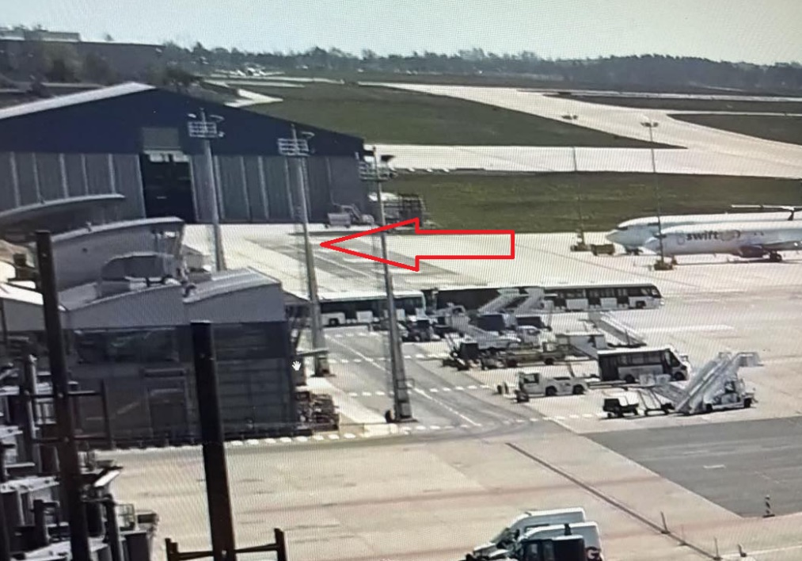
Zdjęcie nr.5
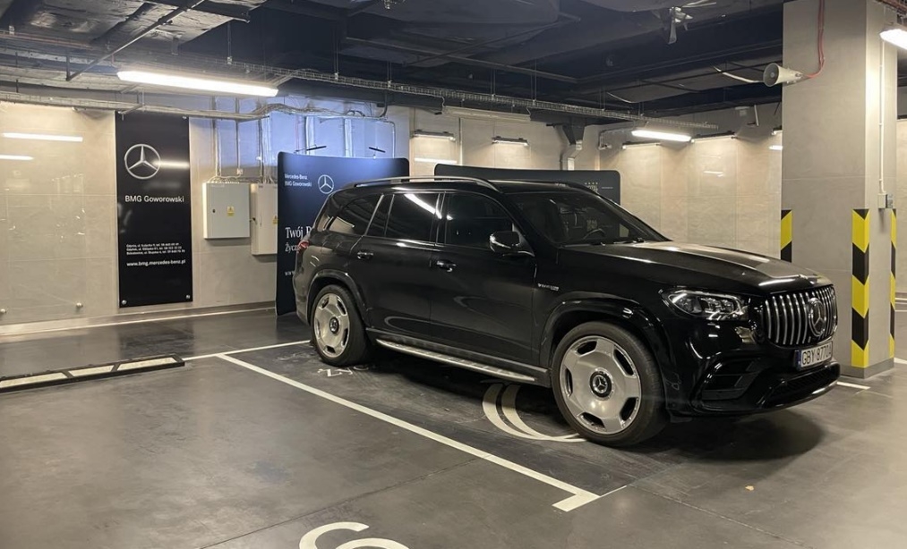
Zdjęcie nr.6
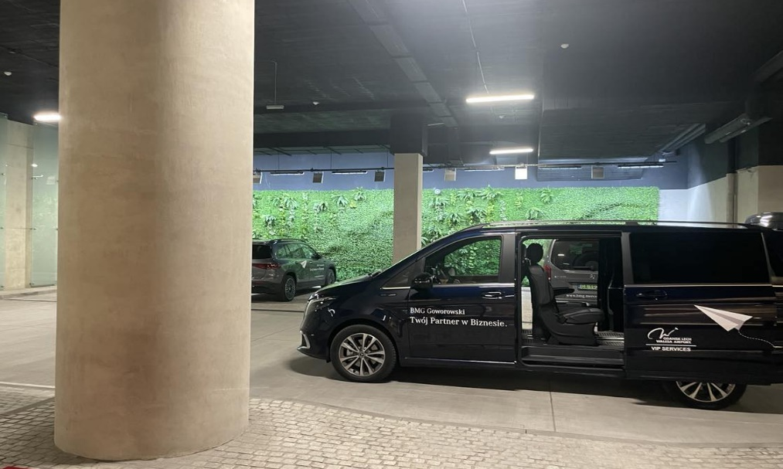

Zdjęcie nr.7
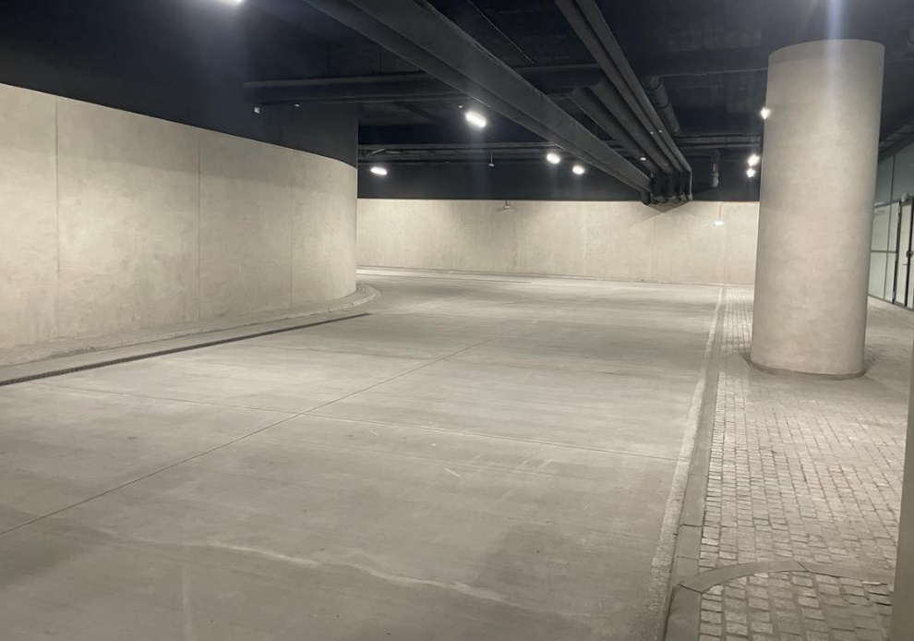
Zdjęcie nr.8
